
КРАСНОЯРСКИЙ КРАЙ
УЖУРСКИЙ РАЙОННЫЙ СОВЕТ
ДЕПУТАТОВ

РЕШЕНИЕ

19.08.2025 | г. Ужур | № 55-388р
О внесении изменений в решение Ужурского районного Совета депутатов от 17.09.2024 № 46-316р «Об утверждении Правил землепользования и застройки муниципального образования Михайловский сельсовет Ужурского района Красноярского края»

В соответствии со статьями 31, 32, 33 Градостроительного Кодекса Российской Федерации, статьей 14 Федерального закона от 06.10.2003 №131-ФЗ «Об общих принципах организации местного самоуправления в Российской Федерации», руководствуясь Уставом Ужурского района, на основании заключений комиссии о результатах публичных слушаний по проекту правил землепользования и застройки муниципального образования Михайловский сельсовет Ужурского района Красноярского края, Ужурский районный Совет депутатов РЕШИЛ:
1. В приложение к решению Ужурского районного Совета депутатов от 17.09.2024 № 46-316р «Об утверждении Правил землепользования и застройки муниципального образования Михайловский сельсовет Ужурского района Красноярского края» внести следующие изменения и дополнения:
1.1 статью 29 раздела I главы II читать в новой редакции согласно приложению 1 к настоящему решению;
1.2 статью 32 раздела I главы II читать в новой редакции согласно приложению 2 к настоящему решению;
1.3 статью 45 главы III «Карта градостроительного зонирования и зон с особыми условиями использования территории с. Михайловка и д. Косоголь Михайловского сельсовета. Масштаб 1: 5 000» читать в новой редакции согласно приложению 3 к настоящему решению;
1.4 главу III дополнить статьей 46 «Архитектурно-градостроительный облик» согласно приложению 4 к настоящему решению.
2. Настоящее решение вступает в силу в день, следующий за днем его официального обнародования.

Председатель Ужурского районного Совета депутатов  _______________(Агламзянов А.С.) | Глава Ужурского района  _________________(Зарецкий К.Н.)

Приложение 1
к решению Ужурского
районного Совета депутатов от 19.08.2025 № 55-388р

Ст.29. «Ж-1» Зона застройки индивидуальными жилыми домами, малоэтажными жилыми домами и зона жилая личного подсобного хозяйства

Основные виды разрешенного использования:
2.1 Для индивидуального жилищного строительства
2.1.1 Малоэтажная многоквартирная жилая застройка
2.2 Для ведения личного подсобного хозяйства
2.3 Блокированная жилая застройка
3.4.1 Амбулаторно-поликлиническое обслуживание
3.1 Коммунальное обслуживание
12.0 Земельные участки (территории) общего пользования

Условно разрешенное использование:
2.7.1 Хранение автотранспорта
2.7.2 Размещение гаражей для собственных нужд
3.2 Социальное обслуживание
3.3 Бытовое обслуживание
3.7 Религиозное использование
4.4 Магазины
4.6 Общественное питание
4.7 Гостиничное обслуживание

Вспомогательные виды разрешенного использования:
4.9 Служебные гаражи

Предельные параметры разрешенного строительства:

- предельный минимальный размер земельного участка с видом разрешенного использования «Коммунальное обслуживание» – 0,001 га;
- предельный размер земельного участка с видом разрешенного использования «для индивидуального жилищного строительства», «для ведения личного подсобного хозяйства»: минимальный – 0,03 га, максимальный – 0,25 га;
- предельный размер земельного участка с иным видом разрешенного использования: минимальный – 0,01 га, максимальный – 80 га;
- предельный минимальный размер земельного участка с видом разрешенного использования «Размещение гаражей для собственных нужд» - 0,003 га.
- минимальный отступ от границ земельного участка для объектов капитального строительства с видом разрешенного использования «Коммунальное обслуживание» – 1 м;
- минимальный отступ от границ земельного участка для объектов капитального строительства с иным видом разрешенного использования – 3 м;
- предельное максимальное количество этажей зданий, строений сооружений для объектов капитального строительства – 3 этажа;
- максимальный процент застройки в границах земельного участка для объектов капитального строительства с видом разрешенного использования «Коммунальное обслуживание» устанавливается равным всей площади земельного участка, за исключением площади, занятой минимальными отступами от границ земельного участка;
- максимальный процент застройки в границах земельного участка для объектов капитального строительства с иным видом разрешенного использования– 30 %;
- ширина вновь отводимых участков должно быть не менее 25 м;
- расстояние для подъезда пожарной техники к жилым домам и хозяйственным постройкам - от 5м до 8 м.;
- расстояние от хозяйственных построек для скота и птицы до окон жилых помещений дома: одиночные или двойные - не менее 15 м, до 8 блоков - не менее 25 м, свыше 8 до 30 блоков - не менее 50 м, свыше 30 блоков - не менее 100 м.;
- расстояние от окон жилых помещений дома до дворовых туалетов – от 8 до 10 м;
- расстояние от основного строения до границ соседнего участка - не менее 3 м. метров, до хозяйственных и прочих строений, открытой стоянки автомобиля и отдельно стоящего гаража – не менее 1 м.;
- величина отступа от красной линии до линии регулирования застройки - не менее 3 метров.

Требуется:
- соблюдение градостроительных регламентов, технических регламентов, нормативов градостроительного проектирования, экологических, санитарно-гигиенических, противопожарных и иных правил и норм.
Приложение 2
к решению Ужурского
районного Совета депутатов от 19.08.2025 № 55-388р

Ст.32. «ОД-3» Зона учебных учреждений

Основные виды разрешенного использования:

3.2.4 Общежития
3.5 Образование и просвещение
3.5.1 Дошкольное, начальное и среднее общее образование
3.5.2 Среднее и высшее профессиональное образование
3.1 Коммунальное обслуживание
12.0 Земельные участки (территории) общего пользования

Условно разрешенное использование:

2.7.1 Хранение автотранспорта
3.6 Культурное развитие
5.1 Спорт

Вспомогательные виды разрешенного использования:

4.9 Служебные гаражи
4.9.2 Стоянка транспортных средств

Предельные параметры разрешенного строительства:

- предельный минимальный размер земельного участка с видом разрешенного использования «коммунальное обслуживание»– 0,001 га;
- предельный размер земельного участка с иным видом разрешенного использования: минимальный – 0,01 га, максимальный – 80 га;
- минимальный отступ от границ земельного участка для объектов капитального строительства с видом разрешенного «коммунальное обслуживание» – 1 м;
- минимальный отступ от границ земельного участка для объектов капитального строительства с иным видом разрешенного использования – 3 м;
- минимальный отступ от границ земельного участка, совпадающих с красными линиями улиц и проездов, в целях определения мест допустимого размещения зданий, строений, сооружений, за пределами которых запрещено строительство зданий, строений, сооружений – 3 м;
-предельное максимальное количество надземных этажей зданий, строений сооружений– 4 этажа;
- максимальный процент застройки в границах земельного участка для объектов капитального строительства с видом разрешенного использования «коммунальное обслуживание» устанавливается равным всей площади земельного участка, за исключением площади, занятой минимальными отступами от границ земельного участка;
- минимальный процент застройки в границах земельного участка для объектов капитального строительства с видом разрешенного использования «Дошкольное, начальное и среднее общее образование», «Среднее и высшее профессиональное образование» – 10 %;
минимальный процент застройки в границах земельного участка для объектов капитального строительства с иным видом разрешенного использования – 25 % (без учета эксплуатируемой кровли подземных, подвальных, цокольных частей объектов), максимальный процент застройки в границах земельного участка для объектов капитального строительства с иным видом разрешенного использования –70 % (без учета эксплуатируемой кровли подземных, подвальных, цокольных частей объектов).

Запрещается:
- уменьшение размеров выделенных земельных участков образовательных учреждений высшего, среднего, профессионального образования;
- размещение зданий и сооружений, функционально не связанных с обучением и проживанием.
Приложение 3
к решению Ужурского
районного Совета депутатов от 19.08.2025 № 55-388р

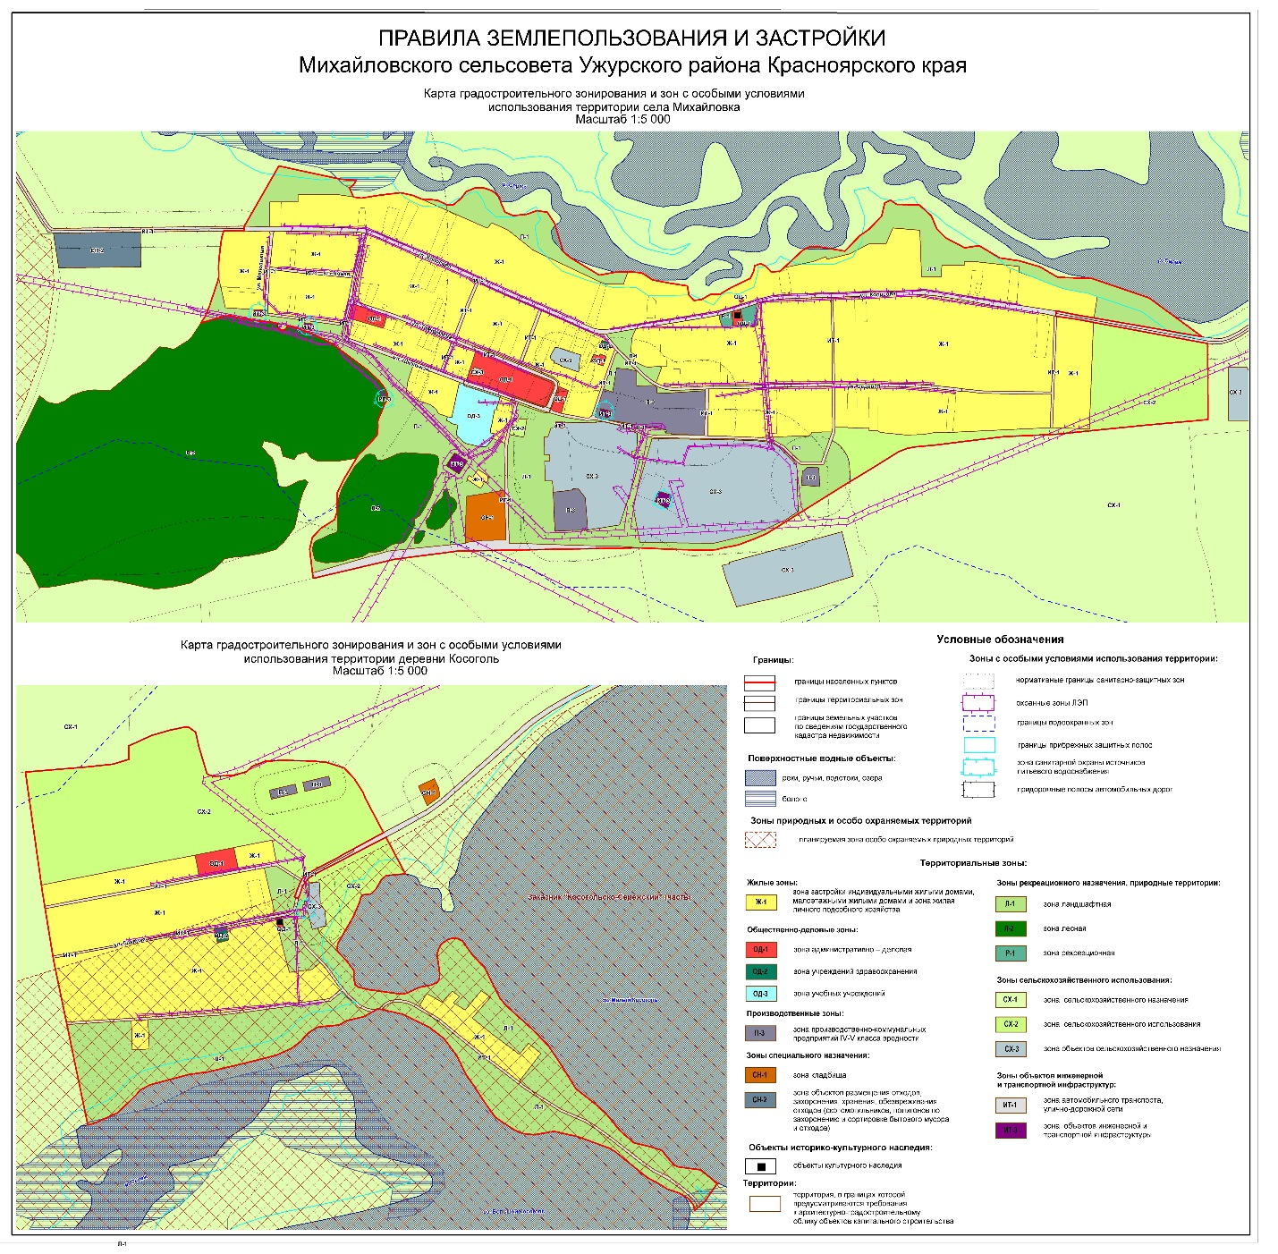

Приложение 4
к решению Ужурского
районного Совета депутатов от 19.08.2025 № 55-388р

Ст.46. Архитектурно-градостроительный облик

1. Архитектурно-градостроительный облик объекта капитального строительства подлежит согласованию с уполномоченным органом местного самоуправления при осуществлении строительства, реконструкции объекта капитального строительства в границах территорий, предусмотренных частью 5.3 статьи 30 Градостроительного Кодекса Российской Федерации, за исключением случаев, предусмотренных частью 2 настоящей статьи.
2. Согласование архитектурно-градостроительного облика объекта капитального строительства не требуется в отношении:
1) объектов капитального строительства, расположенных на земельных участках, действие градостроительного регламента на которые не распространяется;
2) объектов, для строительства или реконструкции которых не требуется получение разрешения на строительство;
3) объектов, расположенных на земельных участках, находящихся в пользовании учреждений, исполняющих наказание;
4) объектов обороны и безопасности, объектов Вооруженных Сил Российской Федерации, других войск, воинских формирований и органов, осуществляющих функции в области обороны страны и безопасности государства;
5) иных объектов, определенных Правительством Российской Федерации, нормативными правовыми актами органов государственной власти субъектов Российской Федерации.
3. Срок выдачи согласования архитектурно-градостроительного облика объекта капитального строительства не может превышать десять рабочих дней.
4. Основанием для отказа в согласовании архитектурно-градостроительного облика объекта капитального строительства является несоответствие архитектурных решений объекта капитального строительства, определяющих его архитектурно-градостроительный облик и содержащихся в проектной документации либо в задании застройщика или технического заказчика на проектирование объекта капитального строительства, требованиям к архитектурно-градостроительному облику объекта капитального строительства, указанным в градостроительном регламенте.
5. Порядок согласования архитектурно-градостроительного облика объекта капитального строительства устанавливается Правительством Российской Федерации, если иное не предусмотрено Градостроительным Кодексом Российской Федерации.
Таблица 1
Требования для всех видов разрешенного использования к архитектурным решениям объектов капитального строительства | Предельные параметры разрешенного строительства, реконструкции объектов капитального строительства
ЖИЛЫЕ ЗОНЫ: не регламентируется
ОБЩЕСТВЕННО-ДЕЛОВЫЕ ЗОНЫ:
Зона административно - деловая (ОД-1)
Цветовое решение | Не регламентируется
Строительные материалы | В отделке фасадов зданий применяются натуральные отделочные материалы; запрещается закрытие архитектурных деталей при реконструкции
Объемно-пространственные характеристики объектов капитального строительства | Не регламентируются
Архитектурно-стилистические характеристики объектов капитального строительства | Запрещается установка решеток на окна частично, выше первого этажа, разного стиля (если не связано с производственной необходимостью); запрещается частичная окраска фасадов; при расположении в одном здании нескольких организаций, имеющих отдельный вход, необходимо придерживаться одного стилевого и цветового решения входных групп (в отношении перил, ступеней, тротуарной плитки и др.); ремонт, обновление и изменение фасадов зданий, строений, сооружений осуществляются в строгом соответствии с паспортами наружной отделки фасадов, согласованными с администрацией муниципального образования.
Характер уличного силуэта | Однородный
Ориентация главных фасадов | Фронтальный
Ограничения в части проведения работ по размещению информационных стендов, рекламных щитов, вывесок | Вывески не должны закрывать архитектурные и декоративные элементы фасадов здания; размер и расположение рекламных и информационных конструкций не регламентируется
Элементы благоустройства | Малые архитектурные формы, композиционная высадка растений
Зона учреждений здравоохранения (ОД-2)
Цветовое решение | Не регламентируется
Строительные материалы | В отделке фасадов зданий применяются натуральные отделочные материалы; запрещается закрытие архитектурных деталей при реконструкции
Объемно-пространственные характеристики объектов капитального строительства | Не регламентируются
Архитектурно-стилистические характеристики объектов капитального строительства | Запрещается установка решеток на окна частично, выше первого этажа, разного стиля (если не связано с производственной необходимостью); запрещается частичная окраска фасадов; при расположении в одном здании нескольких организаций, имеющих отдельный вход, необходимо придерживаться одного стилевого и цветового решения входных групп (в отношении перил, ступеней, тротуарной плитки и др.); ремонт, обновление и изменение фасадов зданий, строений, сооружений осуществляются в строгом соответствии с паспортами наружной отделки фасадов, согласованными с администрацией муниципального образования.
Характер уличного силуэта | Однородный
Ориентация главных фасадов | Фронтальный
Ограничения в части проведения работ по размещению информационных стендов, рекламных щитов, вывесок | Вывески не должны закрывать архитектурные и декоративные элементы фасадов здания; размер и расположение рекламных и информационных конструкций не регламентируется
Элементы благоустройства | Малые архитектурные формы, композиционная высадка растений
Зона специализированной общественной застройки (ОД-3)
Цветовое решение | Не регламентируется
Строительные материалы | В отделке фасадов зданий применяются натуральные отделочные материалы; запрещается закрытие архитектурных деталей при реконструкции
Объемно-пространственные характеристики объектов капитального строительства | Для естественного освещения помещений планировочными решениями могут быть предусмотрены внутренние дворы, а для освещения вторым светом — атриумы; допускается свободная ориентация окон помещений по сторонам горизонта
Архитектурно-стилистические характеристики объектов капитального строительства | Запрещается установка решеток на окна (если не связано с производственной необходимостью); запрещается частичная окраска фасадов; ремонт, обновление и изменение фасадов зданий, строений, сооружений осуществляются в строгом соответствии с паспортами наружной отделки фасадов, согласованными с администрацией муниципального образования.
Характер уличного силуэта | Однородный
Ориентация главных фасадов | Фронтальный
Ограничения в части проведения работ по размещению информационных стендов, рекламных щитов, вывесок | Вывески не должны закрывать архитектурные и декоративные элементы фасадов здания; запрещается размещение рекламных конструкций, вывесок
Элементы благоустройства | Обустройство футбольных полей; малые архитектурные формы; хаотичная высадка деревьев и кустарников
ПРОИЗВОДСТВЕННЫЕ ЗОНЫ: не регламентируется
ЗОНЫ СПЕЦИАЛЬНОГО НАЗНАЧЕНИЯ: не регламентируется
ЗОНЫ РЕКРЕАЦИОННОГО НАЗНАЧЕНИЯ, ПРИРОДНЫЕ ТЕРРИТОРИИ: не регламентируется
ЗОНЫ СЕЛЬСКОХОЗЯЙСТВЕННОГО ИСПОЛЬЗОВАНИЯ: не регламентируется
ЗОНЫ ОБЪЕКТОВ ИНЖЕНЕРНОЙ И ТРАНСПОРТНОЙ ИНФРАСТРУКТУР: не регламентируется

